Portfolio Web

Descripción del proyecto
El proyecto a evaluar corresponde al de mi portfolio web, el cual va a funcionar como tarjeta de presentación. El contenido de la página se va a dividir en secciones con información respecto a mi perfil académico, experiencia laboral y datos personales. Además, va a contar con un apartado que contiene distintos proyectos realizados por mí, y finalmente una sección donde van a poder contactarme.
Al tratarse de un portfolio, quiero transmitir una buena impresión como persona y como programador. Lo que busco con esta web es destacar mis habilidades como programador, sobre todo, mis habilidades con el front-end.
El proyecto va a contar con las siguientes tecnologías:
- HTML5: estructura.
- CSS3: estilos y personalidad.
- JavaScript: funcionalidades.
El contenido de la página se va a encontrar en inglés. Lo que busco es que cualquier persona, sin importar la nacionalidad, pueda acceder al contenido de la misma.
Finalmente, el portfolio va a ser responsivo para que usuarios en distintas plataformas puedan navegar por la web sin problemas. En la maqueta podrán acceder a las vistas responsivas.

Link a la maqueta
https://www.canva.com/design/DAGza5uk_Ro/_uOxQjs5kqybFjBTVZ16Yg/edit?utm_content=DAGza5uk_Ro&utm_campaign=designshare&utm_medium=link2&utm_source=sharebutton
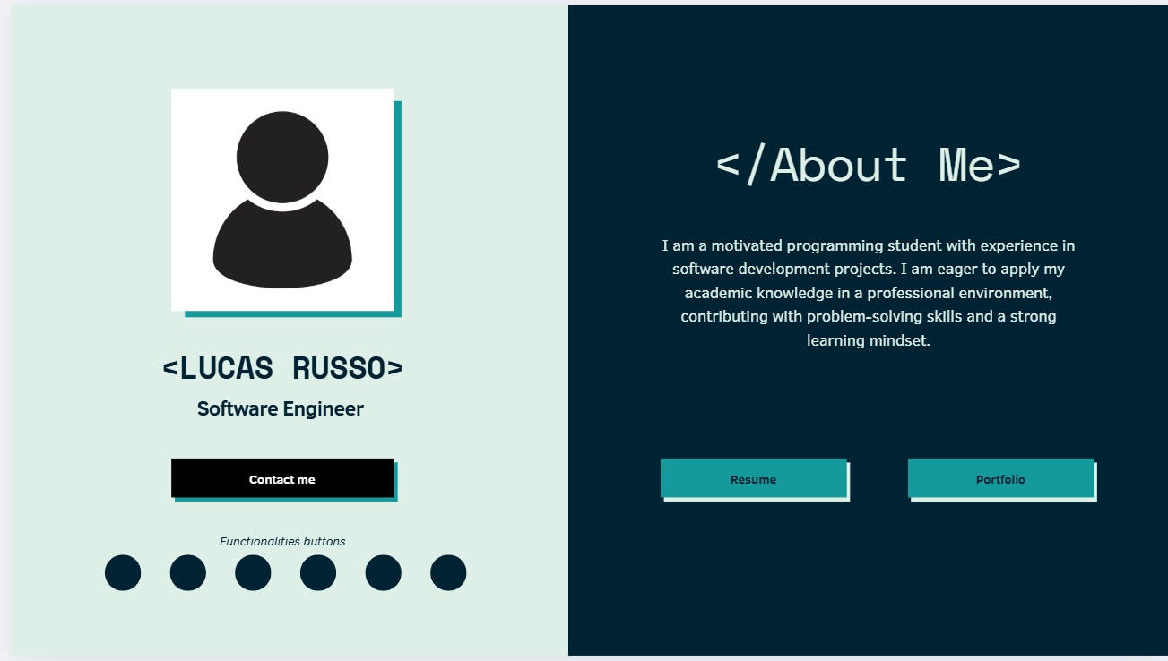
Para realizar la maqueta del proyecto he decidido utilizar Canva. Elegí utilizar esta plataforma por su cantidad de herramientas y plantillas gratuitas, por su flexibilidad, y porque ya tengo experiencia utilizándola. Para un proyecto front-end como el de un portfolio web me parece una herramienta adecuada, aunque es posible que para proyectos de diseño más complejos esta herramienta no sea la más apropiada.
Funcionalidades
En esta sección incluyo algunas funcionalidades interactivas desarrolladas con HTML, CSS y JavaScript para demostrar mis conocimientos en front-end.
- Botón para cambiar la paleta de colores.
- Demás a definir.

Inspiración y referencias
La inspiración respecto al formato de la página la obtuve del siguiente curriculum.
https://www.canva.com/templates/EAFBwcWdJJA-black-white-modern-software-engineer-resume-website/
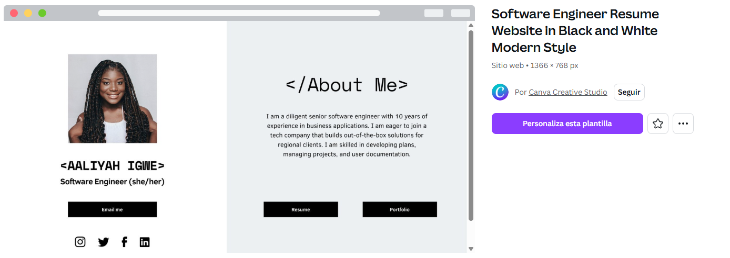
Respecto a la elección de colores, encontré una página web con muchas combinaciones y paletas a elegir.
https://color.adobe.com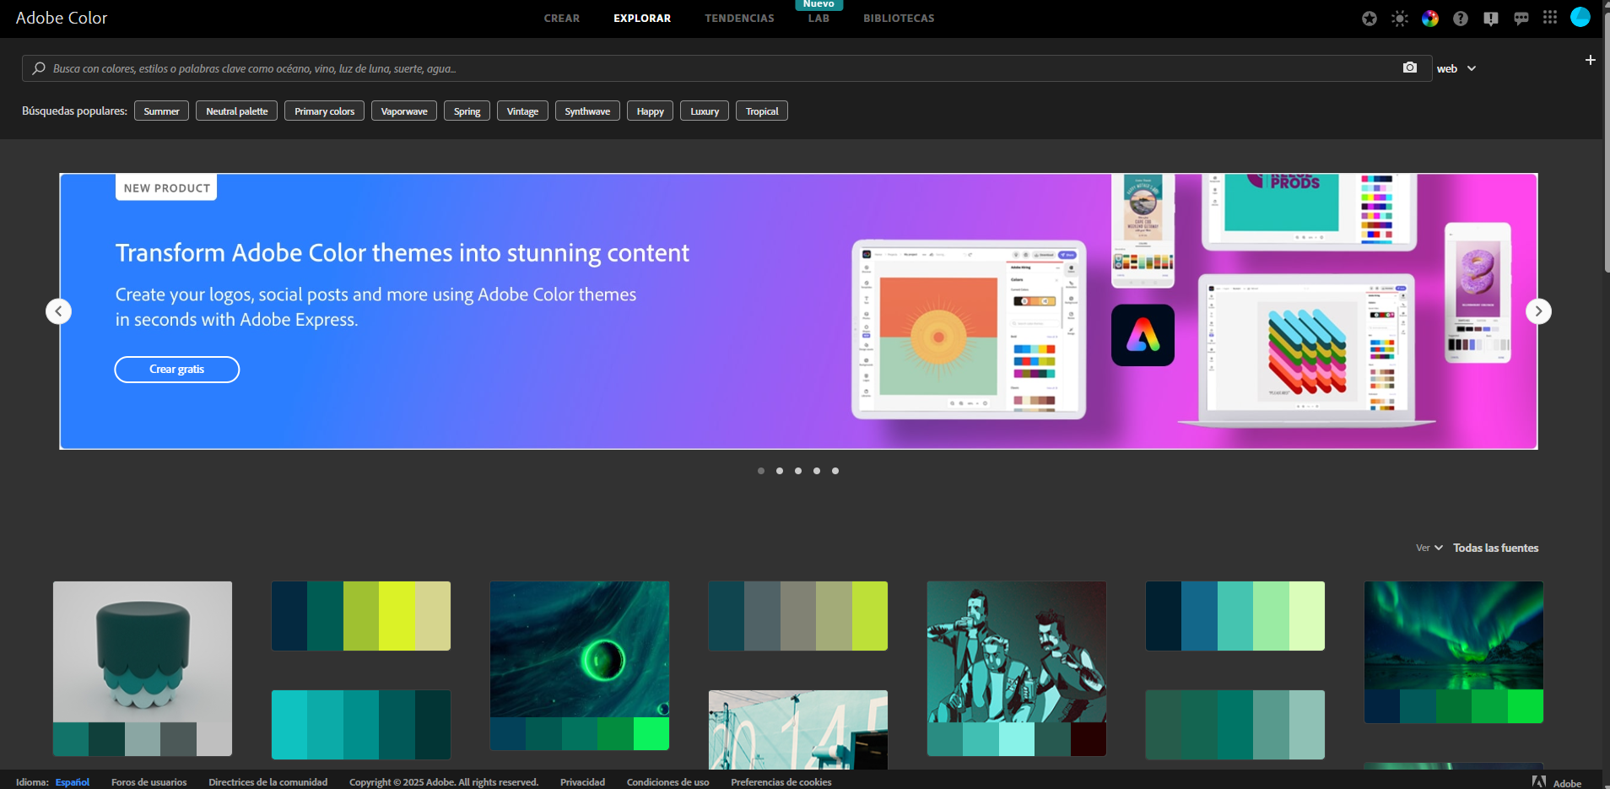/

Para el formulario “contact me” me inspire en la siguiente página
https://colorlib.com/wp/template/contact-form-v20/
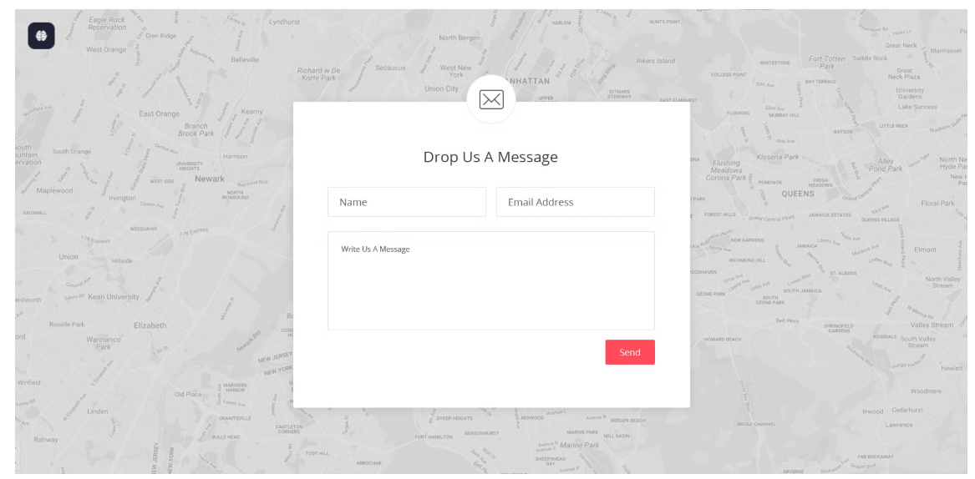
Apartado estético
Paleta de colores
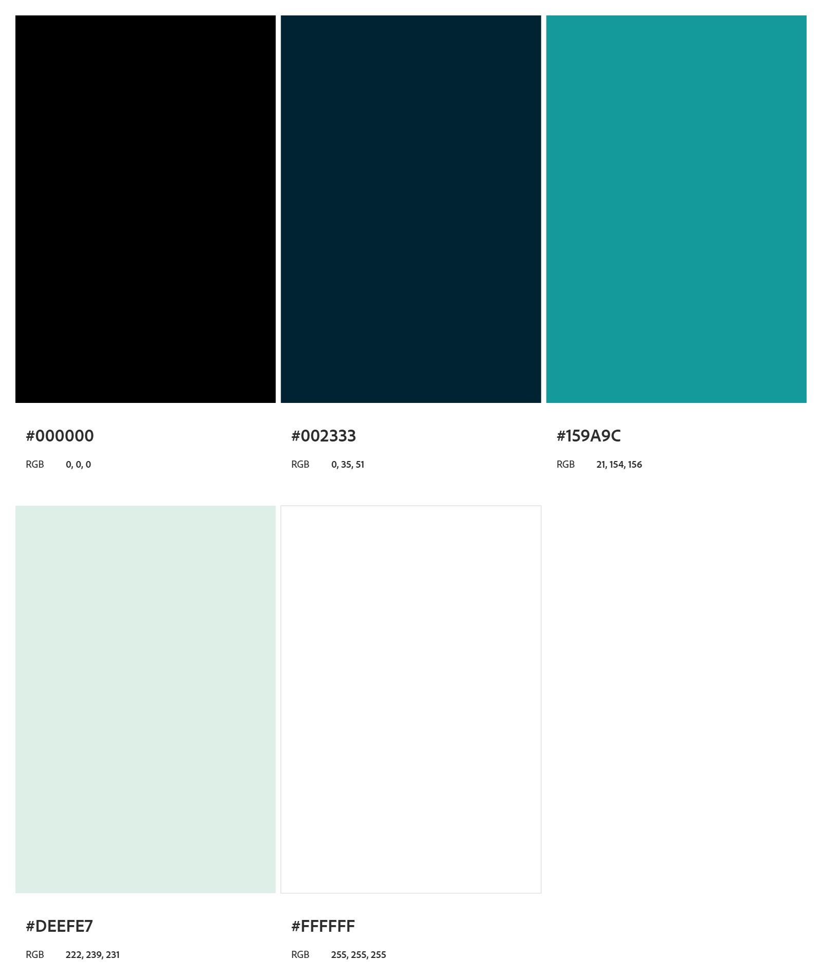

Tipografía: Clear Sans

